第15周教育培训管理中心通知

★温馨提示：

1.因学院车位有限，暂无法对外提供停车车位，来院参加研修活动的老师，务请绿色出行。请学校领导对参加培训的老师及时通知到位。感谢配合支持！

2.学院是上海市无烟单位，请勿在校园内吸烟。

**3.饮水请自带茶杯，喝饮料的老师扔水瓶时请注意干湿垃圾分类，没有喝完的水瓶请带走。**

**通知一：**

各基层单位：倪群落实

“2025春教师专业素养提升培训（网络课程）”报名工作已结束，将开始开班学习，具体学习要求如下：

一、学习时间：2025年5月21日—2025年6月18日

二、学习网址：<http://25fxts.study.teacheredu.cn/（复制至浏览器访问>）

三、登陆账号：师训号/登记手机号（无需注册）

四、登陆密码

1.初始密码：fx师训号后六位（如：师训号：123321456325，密码为fx456325)

2.修改密码：如忘记密码，请点击登录页面的【忘记密码】重新设置密码

3.切换课程班次：涉及到师德素养和知识技能2个模块课程的老师请【切换班次】逐一完成考核，具体操作见学习平台首页提示

五、考核要求：

学员的成绩考核内容包括：课程学习时间、研讨交流、研修作业三部分。考核满分为100分，要求各考核项均合格，任一项考核得分不合格则总考核为不合格，详细考核要求见平台首页

六、学习咨询

1.各校师干训领导加“2025春教师专业素养提升培训” 咨询QQ工作群，群号：831320794（请以“学校名+师干训实名”申请，每校一人仅限师干训领导），培训期间可在工作时间咨询疑问，平台工作人员会予以解答

2.每周在QQ工作群发布学情，请各校领导及时关注

3.在学习过程中若有技术问题及任何疑问，请联系“学习平台”客服，电话：021-62255387。客服工作时间为周一周五9：00～12：00，13：00～18：00（不含国假）

七、移动端学习平台

本课程提供移动端学习平台，扫描二维码下载安装，与电脑端账号密码相同登录，进入培训项目学习。（方便老师们随时随地在线学习、论坛交流）

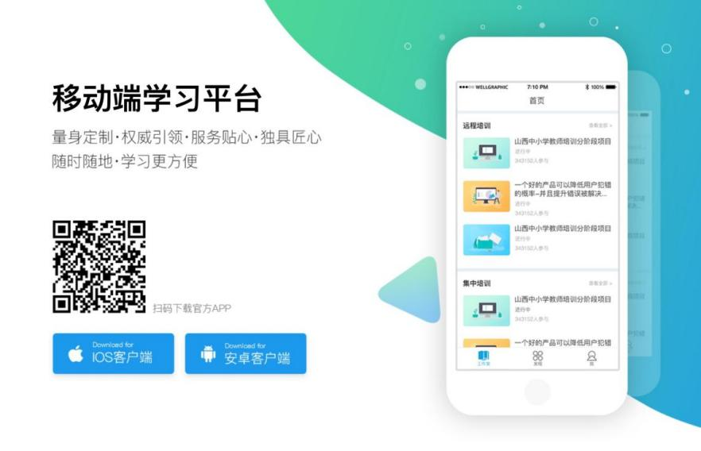

**通知二：**

**奉贤区名教师工作室项目研究阶段汇报展示通知**

**（第15周）**

各基层单位：

奉贤区名教师工作室项目研究阶段汇报展示正在开展中，请各校根据通知要求安排相关教师进行观摩学习。第15周展示活动安排如下：

|  |  |
| --- | --- |
| 活动名称 | 名教师工作室项目研究阶段汇报（中学理科组） |
| **展示**  **工作室** | 1 张海君张益明名教师工作室  2 蔡悦丁欢锋名教师工作室  3 周世平熊安丽名教师工作室  4 王春燕陈正大名教师工作室  5 徐雪峰张莉名教师工作室  6 张忠华张炜名教师工作室  7 周丽敏屠静贇名教师工作室  8 蒋静名教师工作室  9 陆海英魏秀丽名教师工作室 |
| 时间 | 2025年5月27日（周二）下午1:00 |
| 地点 | **奉贤中学科创楼 科创会堂 Y334** |
| 参加人员 | 1.教育局、教育学院相关领导  2.参加展示工作室全体主持人、学员  3.2025年五年期教师研修班相关学科教师（见附表） |
| 备注 | 会议重要，请以上人员安排好工作准时参会。如因特殊情况不能参会，请履行请假手续。  五年期教师请假请与沈连红老师联系。  联系人：王士兴13701695031 潘思琪15801812179  沈连红18616099613 |

附：2025年五年期中学理科教师名单

|  |  |  |  |  |  |
| --- | --- | --- | --- | --- | --- |
| **序号** | **学校** | **姓名** | **序号** | **学校** | **姓名** |
| 1 | 奉贤区育秀中学 | 张旭怡 | 15 | 奉贤中学 | 王云 |
| 2 | 奉贤区育秀中学 | 陈逸凡 | 16 | 奉贤中学 | 潘志强 |
| 3 | 奉贤区育秀中学 | 许沁 | 17 | 东华大学附属奉贤致远中学 | 蔡梁帆 |
| 4 | 奉贤区育秀中学 | 肖沈 | 18 | 奉贤区景秀高级中学 | 孙琳悦 |
| 5 | 奉贤区育秀中学 | 瞿晶晶 | 19 | 奉贤区景秀高级中学 | 刘慧萍 |
| 6 | 奉贤区待问中学 | 夏一凡 | 20 | 奉贤区奉城高级中学 | 周沁语 |
| 7 | 奉贤区待问中学 | 陈雨晴 | 21 | 奉贤区星火学校 | 陈逸君 |
| 8 | 奉贤区待问中学 | 姚语琪 | 22 | 奉贤区星火学校 | 王欣悦 |
| 9 | 奉贤区待问中学 | 周艺 | 23 | 上师大附属奉贤实验中学 | 周昭悦 |
| 10 | 奉贤区待问中学 | 金祎豪 | 24 | 奉贤区奉浦中学 | 万晓文 |
| 11 | 奉贤区青溪中学 | 李崇艺 | 25 | 奉贤区汇贤中学 | 邵滕佳 |
| 12 | 奉贤中学附属初级中学 | 方雨翔 | 26 | 奉贤区柘林学校 | 顾宇佳 |
| 13 | 奉贤中学附属初级中学 | 徐起程 | 27 | 上师大第四附属中学 | 邬彦祺 |
| 14 | 奉贤中学附属初级中学 | 胡佳王 |  |  |  |

**通知三：**

各幼儿园：

2025年奉贤区五年期幼儿园教师教育教学基础素养“回炉提升”研修班下周考察观摩活动，具体事项如下：

1、出发时间：**5月28日**早上**8:15**准时出发,不得迟到

2、集合地点：区教育学院北面**（新建路菜场路路口）**

联系人：赵蕾15618869693 沈连红18616099613

**附名单： 一号车（第一组~第四组）**

|  |  |  |  |  |  |  |  |
| --- | --- | --- | --- | --- | --- | --- | --- |
| **序号** | **组别** | **学校** | **姓名** | **序号** | **组别** | **学校** | **姓名** |
| 1 | 第一组 | 奉贤区海贝幼儿园 | *钱晓琳 | 21 | 第三组 | 奉贤区金阳幼儿园 | *刘柳 |
| 2 | 奉贤区青村幼儿园 | 陆宇晨 | 22 | 奉贤区海贝幼儿园 | 王佳莹 |
| 3 | 奉贤区青村幼儿园 | 徐婷 | 23 | 奉贤区海贝幼儿园 | 马宇静 |
| 4 | 奉贤区秦塘幼儿园 | 张春丽 | 24 | 奉贤区托育服务指导中心 | 吴华婷 |
| 5 | 奉贤区肖塘幼儿园 | 严莹 | 25 | 奉贤区小森林幼儿园 | 周美 |
| 6 | 奉贤区小蜻蜓幼儿园 | 沈怡静 | 26 | 奉贤区小森林幼儿园 | 丁佳圆 |
| 7 | 奉贤区满天星幼儿园 | 俞吉 | 27 | 奉贤区金铃子幼儿园 | 龚紫薇 |
| 8 | 奉贤区金阳幼儿园 | 黄懿雯 | 28 | 奉贤区金铃子幼儿园 | 姚奕文 |
| 9 | 奉贤区海湾幼儿园 | 曹祎婷 | 29 | 奉贤区花米幼儿园 | 钱蕾伊 |
| 10 | 奉贤区海湾幼儿园 | 潘瑛子 | 30 | 奉贤区花米幼儿园 | 吴蓝怡 |
| 11 | 第二组 | 奉贤区解放路幼儿园 | *张宁 | 31 | 第四组 | 奉贤区托育服务指导中心 | *刘懿欣 |
| 12 | 奉贤区海贝幼儿园 | 奚林峰 | 32 | 奉贤区海贝幼儿园 | 顾秋月 |
| 13 | 奉贤区海贝幼儿园 | 胡祎婕 | 33 | 奉贤区海贝幼儿园 | 黄媛清 |
| 14 | 奉贤区金阳幼儿园 | 宋佳媛 | 34 | 奉贤区小森林幼儿园 | 陶玥云 |
| 15 | 奉贤区金阳幼儿园 | 王诗雪 | 35 | 奉贤区兰博湾幼儿园 | 何悦 |
| 16 | 奉贤区海湾幼儿园 | 褚培蕾 | 36 | 奉贤区兰博湾幼儿园 | 王欣诚 |
| 17 | 奉贤区海湾幼儿园 | 沈乐元 | 37 | 上音九棵树实验幼儿园 | 倪梦悦 |
| 18 | 奉贤区小森林幼儿园 | 汤一鸣 | 38 | 上音九棵树实验幼儿园 | 于乐 |
| 19 | 奉贤区小森林幼儿园 | 钱倩芸 | 39 | 奉贤区月亮船幼儿园 | 范悦 |
| 20 | 奉贤区月亮船幼儿园 | 蒋盛怡 | 40 | 奉贤区月亮船幼儿园 | 杨心怡 |

**二号车（第五组~第八组）**

|  |  |  |  |  |  |  |  |
| --- | --- | --- | --- | --- | --- | --- | --- |
| **序号** | **组别** | **学校** | **姓名** | **序号** | **组别** | **学校** | **姓名** |
| 41 | 第五组 | 奉贤区兰博湾幼儿园 | *袁婷婷 | 61 | 第七组 | 奉贤区月亮船幼儿园 | *尹嘉慧 |
| 42 | 奉贤区海贝幼儿园 | 汤梦媛 | 62 | 奉贤区海贝幼儿园 | 季心雨 |
| 43 | 奉贤区兰博湾幼儿园 | 朱晓赟 | 63 | 奉贤区海贝幼儿园 | 金晓雯 |
| 44 | 上音九棵树实验幼儿园 | 龚佳敏 | 64 | 奉贤区金铃子幼儿园 | 陈吴萍 |
| 45 | 上音九棵树实验幼儿园 | 张艳玲 | 65 | 奉贤区邬桥幼儿园 | 陆丹玲 |
| 46 | 上音九棵树实验幼儿园 | 费婧媛 | 66 | 奉贤区金麦穗幼儿园 | 黄思钰 |
| 47 | 奉贤区月亮船幼儿园 | 胡怡蝶 | 67 | 奉贤区青苹果幼儿园 | 丁艺 |
| 48 | 奉贤区月亮船幼儿园 | 卫晓婧 | 68 | 奉贤区思齐幼儿园 | 石婉洁 |
| 49 | 奉贤区金铃子幼儿园 | 钱诗园 | 69 | 奉贤区九华田田幼儿园 | 何思婷 |
| 50 | 奉贤区金铃子幼儿园 | 李俊睿 | 70 | 奉贤区九华田田幼儿园 | 赵媛媛 |
| 51 | 第六组 | 上音九棵树实验幼儿园 | *高佳 | 71 | 第八组 | 奉贤区花米幼儿园 | *王静怡 |
| 52 | 奉贤区海贝幼儿园 | 朱雯意 | 72 | 奉贤区西渡幼儿园 | 邬诗雨 |
| 53 | 奉贤区海贝幼儿园 | 姚静仪 | 73 | 奉贤区西渡幼儿园 | 褚梦帆 |
| 54 | 奉贤区兰博湾幼儿园 | 陆佳敏 | 74 | 上音九棵实验幼儿园 | 陆艺文 |
| 55 | 奉贤区兰博湾幼儿园 | 蔡苏诺 | 75 | 奉贤区花米幼儿园 | 夏韵诗 |
| 56 | 奉贤区柘林幼儿园 | 戚语祺 | 76 | 奉贤区花米幼儿园 | 陆诗怡 |
| 57 | 奉中附幼·金海联合幼 | 裘歆妍 | 77 | 奉贤区思齐幼儿园 | 吴旭蕊 |
| 58 | 奉贤区青青草幼儿园 | 张心怡 | 78 | 奉贤区思齐幼儿园 | 周悦杨 |
| 59 | 奉贤区花米幼儿园 | 金洁 | 79 | 奉贤区思齐幼儿园 | 李乐怡 |
| 60 | 奉贤区花米幼儿园 | 屠雨婷 |  |  |  |  |

**通知四：倪群落实**

关于开展奉贤区优秀见习教师教育教学能力考核评比的通知

各基层单位：

为全面检验见习教师规范化培训成效，按照工作安排，现将开展区优秀见习教师教育教学能力考核评比活动，相关事项通知如下：

一、参加对象

经基地校、聘用校和区级培训考核初步评定为优秀的见习教师，具体名单见附件一。

二、工作安排

1.教学能力考核：参加考核评比的见习教师根据第14、15周教学进度，录制完成一堂完整的本学期随堂课，录制完成后上传至“智慧教育云课堂”平台，上传时间从5月22日00:00开始，至5月28日24：00截止。按照《奉贤区优秀见习教师教育教学能力考核评比分组信息》（附件二），在区云课堂平台上按相应组别上传课堂实录及教案，并在区级云课堂评选中心相应模块进行线上报名，视频大小不要超过**1.5G**。课堂实录的拍摄要求见附件三，教学视频上传说明见附件四。视频上传完成后，请注意回放检查一下，确保视频能够播放。

2.基本功评比：对课堂教学实录进行评定排序，前50%的教师进入笔试面试环节，具体安排将会后续通知。

请各基层单位注意各项考核的时间，及时通知见习教师参加。课堂教学实录的上传**务必按照分组信息**进行线上报名，否则不予评审。

附件一  **奉贤区优秀见习教师教育教学能力考核评比名单**

**高中学段**

|  |  |  |  |  |  |  |  |
| --- | --- | --- | --- | --- | --- | --- | --- |
| **序号** | **学校** | **姓名** | **学科** | **序号** | **学校** | **姓名** | **学科** |
| 1 | 奉贤中学 | 张奕盈 | 高中语文 | 5 | 上师大四附中 | 滕越 | 高中数学 |
| 2 | 奉贤中学 | 胡婧 | 高中数学 | 6 | 东华大学附属奉贤致远中学 | 缪佳文 | 高中化学 |
| 3 | 奉贤中学 | 陈邦彦 | 高中化学 | 7 | 曙光中学 | 康思琪 | 高中英语 |
| 4 | 景秀高级中学 | 顾乐伊 | 高中历史 | 8 | 奉城高级中学 | 李湘儿 | 高中地理 |

**初中学段**

|  |  |  |  |  |  |  |  |
| --- | --- | --- | --- | --- | --- | --- | --- |
| **序号** | **学校** | **姓名** | **学科** | **序号** | **学校** | **姓名** | **学科** |
| 1 | 崇实中学 | 李瑶 | 初中英语 | 16 | 上师大附属奉贤实验中学 | 邹欣韵 | 初中数学 |
| 2 | 实验中学 | 蔡奕程 | 初中道法 | 17 | 上外附属奉贤实验中学 | 范陈昕 | 初中语文 |
| 3 | 奉浦中学 | 王渝元 | 初中物理 | 18 | 尚同中学 | 丁佟玲 | 初中化学 |
| 4 | 奉贤中学附属初级中学 | 俞璐涵 | 初中历史 | 19 | 尚同中学 | 屠秋楠 | 初中英语 |
| 5 | 奉贤中学附属初级中学 | 郑方瑗 | 初中语文 | 20 | 待问中学 | 杨子巍 | 初中语文 |
| 6 | 弘文学校 | 王俞果 | 初中英语 | 21 | 泰日学校 | 沈菲扬 | 初中地理 |
| 7 | 弘文学校 | 赵佳佳 | 初中语文 | 22 | 五四学校 | 陈艳 | 初中语文 |
| 8 | 华亭学校 | 蔡兰萍 | 初中数学 | 23 | 星火学校 | 赵书鑫 | 初中语文 |
| 9 | 汇贤中学 | 邬诗敏 | 初中语文 | 24 | 阳光外国语学校 | 缪思贤 | 初中数学 |
| 10 | 临港世外 | 刘晓元 | 初中道法 | 25 | 育秀中学 | 李诗琦 | 初中生命科学 |
| 11 | 临港世外 | 陈存义 | 初中物理 | 26 | 育秀中学 | 薛诺言 | 初中音乐 |
| 12 | 南桥中学 | 董仡煊 | 初中历史 | 27 | 育秀中学 | 蒋婷婷 | 初中语文 |
| 13 | 齐贤学校 | 沈艳萍 | 初中语文 | 28 | 肇文学校 | 包莉莉 | 初中心理 |
| 14 | 青溪中学 | 周王月 | 初中体育 | 29 | 柘林学校 | 宋佳俊 | 初中生命科学 |
| 15 | 上大附属奉贤实验学校 | 王尧 | 初中英语 | 30 | 庄行学校 | 金艺滢 | 初中语文 |

**小学学段**

|  |  |  |  |  |  |  |  |
| --- | --- | --- | --- | --- | --- | --- | --- |
| **序号** | **学校** | **姓名** | **学科** | **序号** | **学校** | **姓名** | **学科** |
| 1 | 奉城第二小学 | 陈芊羽 | 小学语文 | 26 | 南桥小学 | 何佳怡 | 小学英语 |
| 2 | 奉城第一小学 | 宋晨悦 | 小学美术 | 27 | 平安学校 | 曹轶伦 | 小学英语 |
| 3 | 奉教院附小 | 顾甜甜 | 小学语文 | 28 | 上大附属奉贤实验学校 | 杜骁楠 | 小学语文 |
| 4 | 奉教院附小 | 王霄婷 | 小学语文 | 29 | 上大附属奉贤实验学校 | 何伊娜 | 小学语文 |
| 5 | 奉教院附小 | 董婷婷 | 小学英语 | 30 | 上大附属奉贤实验学校 | 吴贝怡 | 小学英语 |
| 6 | 奉教院附小 | 袁怡飞 | 小学数学 | 31 | 上大附属奉贤实验学校 | 李飞龙 | 小学数学 |
| 7 | 奉教院附小 | 王宇安 | 小学信息 | 32 | 上师大附属奉贤实验小学 | 唐莉莉 | 小学英语 |
| 8 | 奉浦小学 | 张颜周 | 小学体育 | 33 | 上外附属奉贤实验小学 | 姚思劼 | 小学英语 |
| 9 | 奉浦小学 | 赵淑娴 | 小学音乐 | 34 | 上外附属奉贤实验小学 | 张昕玥 | 小学美术 |
| 10 | 奉贤中学附属小学 | 董倩 | 小学数学 | 35 | **实验小学** | **张思妍** | **小学语文** |
| 11 | 奉贤中学附属小学 | 陆佳颖 | 小学体育 | 36 | **实验小学** | **方婧元** | **小学语文** |
| 12 | 古华小学 | 袁丁 | 小学语文 | 37 | **实验小学** | **万灏宇** | **小学数学** |
| 13 | 古华小学 | 朱玲琍 | 小学语文 | 38 | 思言小学 | 汪琦赟 | 小学信息 |
| 14 | 恒贤小学 | 倪晓芳 | 小学英语 | 39 | 四团小学 | 王子彦 | 小学体育 |
| 15 | 华亭学校 | 朱玢妤 | 小学语文 | 40 | 泰日学校 | 华夏夏 | 小学音乐 |
| 16 | 江海第一小学 | 黄悦琳 | 小学数学 | 41 | 邬桥学校 | 韩可馨 | 小学语文 |
| 17 | 解放路小学 | 李佳怡 | 小学语文 | 42 | 五四学校 | 宋思怡 | 小学数学 |
| 18 | 解放路小学 | 张译文 | 小学英语 | 43 | 西渡小学 | 李馨霞 | 小学语文 |
| 19 | 金海小学 | 姚仕煜 | 小学语文 | 44 | 西渡学校 | 马慧卿 | 小学数学 |
| 20 | 金海小学 | 方静萱 | 小学数学 | 45 | 肖塘小学 | 张维佳 | 小学语文 |
| 21 | 金海小学 | 唐婧妮 | 小学数学 | 46 | 星火学校 | 蔡懿文 | 小学语文 |
| 22 | 金海小学 | 俞菓 | 小学音乐 | 47 | 星火学校 | 张舒婷 | 小学语文 |
| 23 | 金汇小学 | 谢郅怡 | 小学语文 | 48 | 阳光外国语学校 | 顾斯婷 | 小学语文 |
| 24 | 临港世外 | 孙晓玲 | 小学数学 | 49 | 育秀小学 | 陈夕媛 | 小学语文 |
| 25 | 明德外国语小学 | 路佳娴 | 小学语文 |  |  |  |  |

**学前教育**

|  |  |  |  |  |  |
| --- | --- | --- | --- | --- | --- |
| **序号** | **学校** | **姓名** | **序号** | **学校** | **姓名** |
| 1 | 金池塘幼儿园 | 邹静岚 | 13 | 金阳幼儿园 | 陆心玙 |
| 2 | 金豆豆幼儿园 | 陆佳莉 | 14 | 思言幼儿园 | 邵佳婧 |
| 3 | 蓝湾幼儿园 | 马玲玲 | 15 | 思言幼儿园 | 徐湘婷 |
| 4 | 青萌幼儿园 | 金沈乐妍 | 16 | 思言幼儿园 | 张谢艺 |
| 5 | 青萌幼儿园 | 陆罗萍 | 17 | 思言幼儿园 | 张子豪 |
| 6 | 青萌幼儿园 | 钱雨雯 | 18 | 南音幼儿园 | 李雯 |
| 7 | 青萌幼儿园 | 俞佳雯 | 19 | 南音幼儿园 | 汤婧妍 |
| 8 | 星辰幼儿园 | 徐思颖 | 20 | 兰博湾幼儿园 | 王孜 |
| 9 | 海湾幼儿园 | 莫琬庭 | 21 | 青青草幼儿园 | 严涵 |
| 10 | 美乐谷幼儿园 | 华怡 | 22 | 金棕榈幼儿园 | 翁佳叶 |
| 11 | 奉贤中学附属幼儿园 | 全欣儿 | 23 | 满天星幼儿园 | 蔡可嘉 |
| 12 | 奉贤中学附属幼儿园 | 孙诗音 |  |  |  |

附件二 **奉贤区优秀见习教师教育教学能力考核评比分组信息**

|  |  |  |
| --- | --- | --- |
| 序号 | 分组 | 学科学段 |
| 1 | 高中文科 | 高中语文 |
| 高中英语 |
| 高中历史 |
| 2 | 高中理科 | 高中数学 |
| 高中化学 |
| 高中地理 |
| 3 | 初中英语 | 初中英语 |
| 4 | 初中语文 | 初中语文 |
| 5 | 初中理科 | 初中数学 |
| 初中物理 |
| 初中化学 |
| 初中生命科学 |
| 初中地理 |
| 6 | 初中综合 | 初中政治 |
| 初中历史 |
| 初中心理 |
| 7 | 小学语文 | 小学语文 |
| 8 | 小学英语 | 小学英语 |
| 9 | 小学理科 | 小学数学 |
| 小学信息 |
| 10 | 音乐美术 | 初中音乐 |
| 小学美术 |
| 小学音乐 |
| 11 | 体育 | 初中体育 |
| 小学体育 |
| 12 | 学前教育 | 学前教育 |

附件三 **课堂实录的拍摄要求**

一、课例前期拍摄要求

1.授课时间：随堂课。

2.授课场景：选用演播或录播教室场景。若选用真实教室时注意光线（日光或灯光）的统一和音频的混响，防止附近噪音和日光灯交流声响的干扰。尽量均匀用光。教学设备如实物投影仪、大屏幕等摆放位置要有利于拍摄。

3.单机位拍摄要照顾好板书、教师、媒体的选景位置。多机位拍摄（两台或以上专业摄像机），以便后期编辑时随时调用。

4.录音：有条件的学校,教师必须使用无线话筒，如没有,请选用隔音效果较好的教室进行拍摄。

5.课件拍摄：将电脑信号分频后，通过信号线直接送进切换台，供导演切换。也可以通过录屏软件直接录制，后期作为视频信号与摄像机信号进行切换。

6.使用移动录播、云录播等直接录播系统录制的课堂教学录像必须经过必要的后期剪辑处理。

二、课例后期制作要求

1.录像课例结构：录像课例分课题、教师简介（可选）、教学目标、教学实录和片尾五大部分。课题包含：教材版本、年级、执教课题、学校、授课教师，时间为10秒以内。教学目标：定位合理，描述清晰、恰当，合理体现三维目标。课题、教师简介（可选）、教学目标三屏时间控制在60秒以内，可用音乐铺垫。

2.课堂教学视频片段视频格式：

画面宽高比16:9、视频H.264编码、分辨率720P、帧率25帧/秒、视频码率1.5 Mbit/s、画面宽高比16:9；音频AAC编码、码率128kbps、采样频率48kHz，音频幅度控制在-10dbfs左右、不得低于-20dbfs，双声道、左右声道相同；文件大小不超过1.5G。

附件四 **奉贤智慧云课堂传课说明**

## 登录

1. 浏览器（请使用谷歌、360极速模式）输入 <http://yun.shfxjy.cn>，进入到奉贤教育云，老师的账号是：师训号，首次登录默认密码是：fxedu123

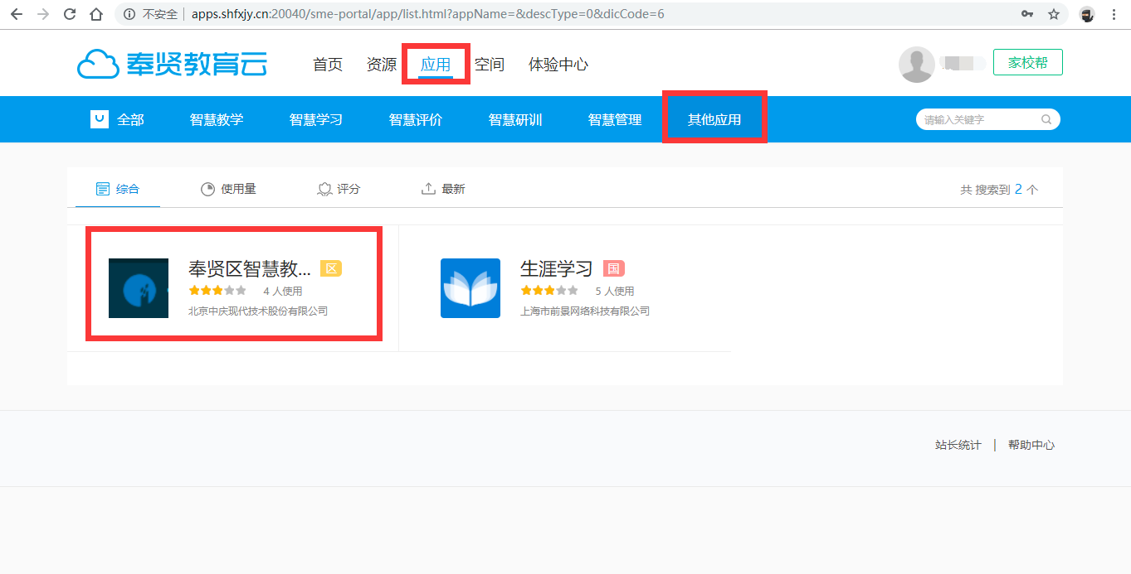

依次点击 应用-其他应用，选择奉贤区智慧教育云课堂。

1. 点击 进入应用，

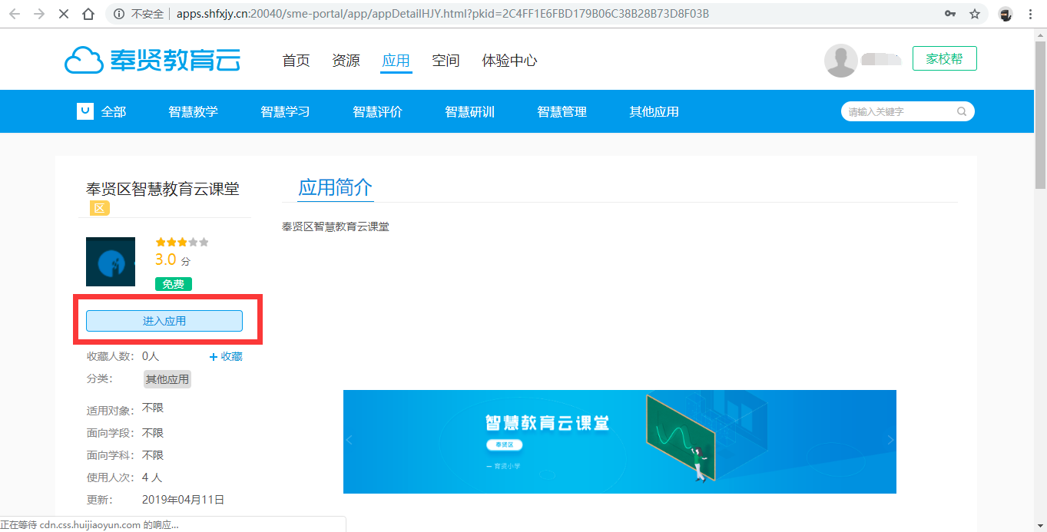

会跳转到 智慧教育云课堂 平台。如下：

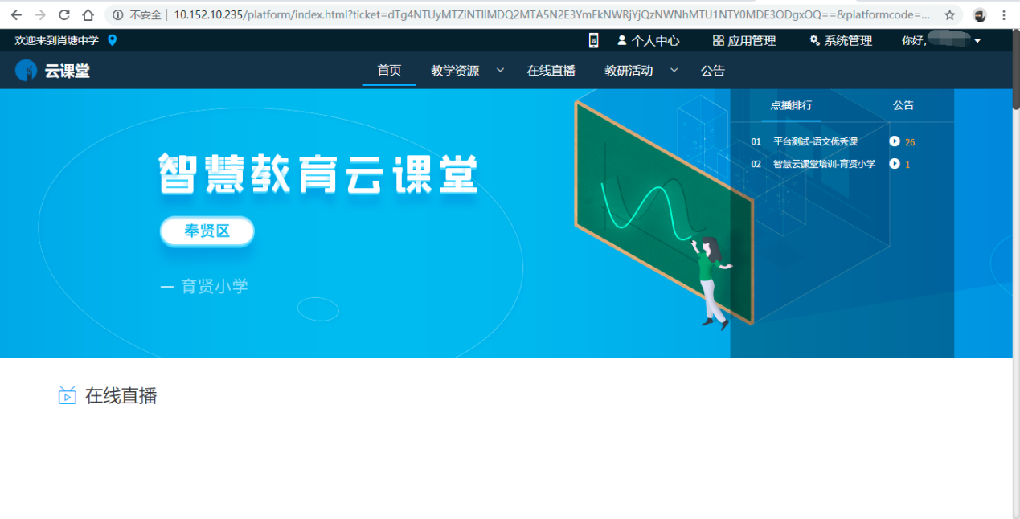

## 视频上传

1. 点击 个人中心，

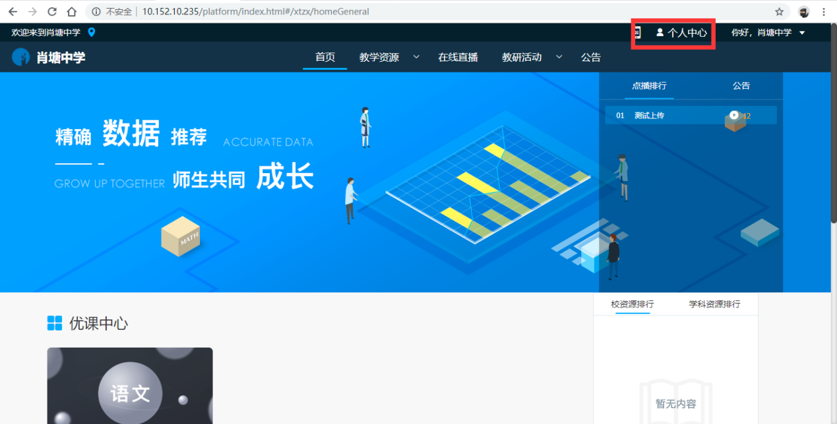

跳转到，个人中心----我的资源---新增

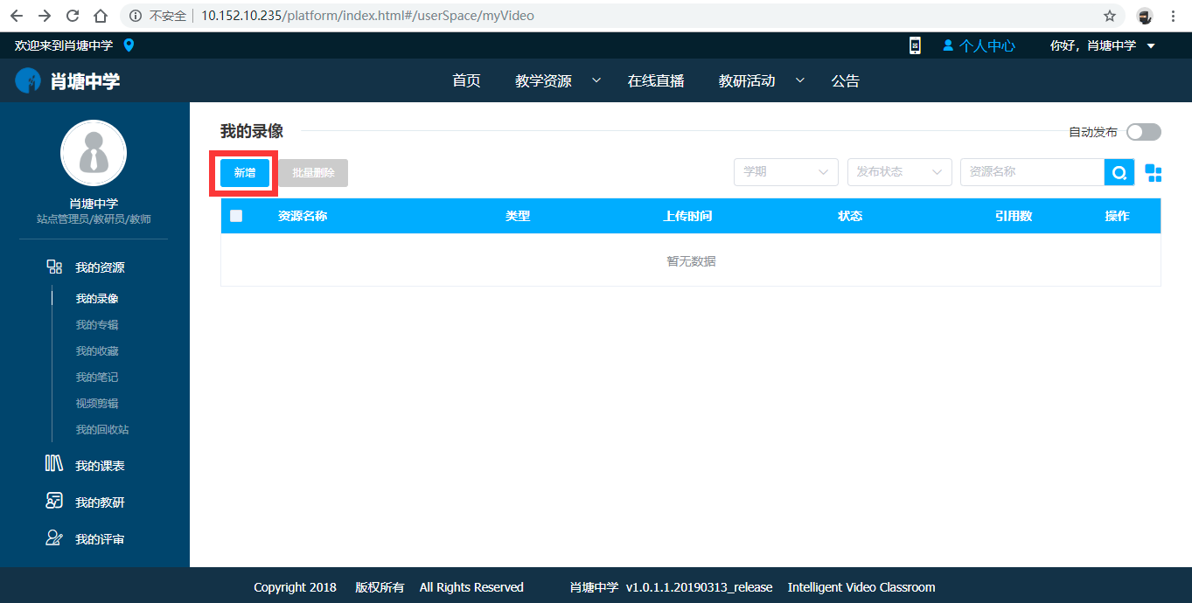

1. 进入新增详情页，按照要求填写相关内容，在课堂实录中上传视频文件，在附件中上传教学设计。

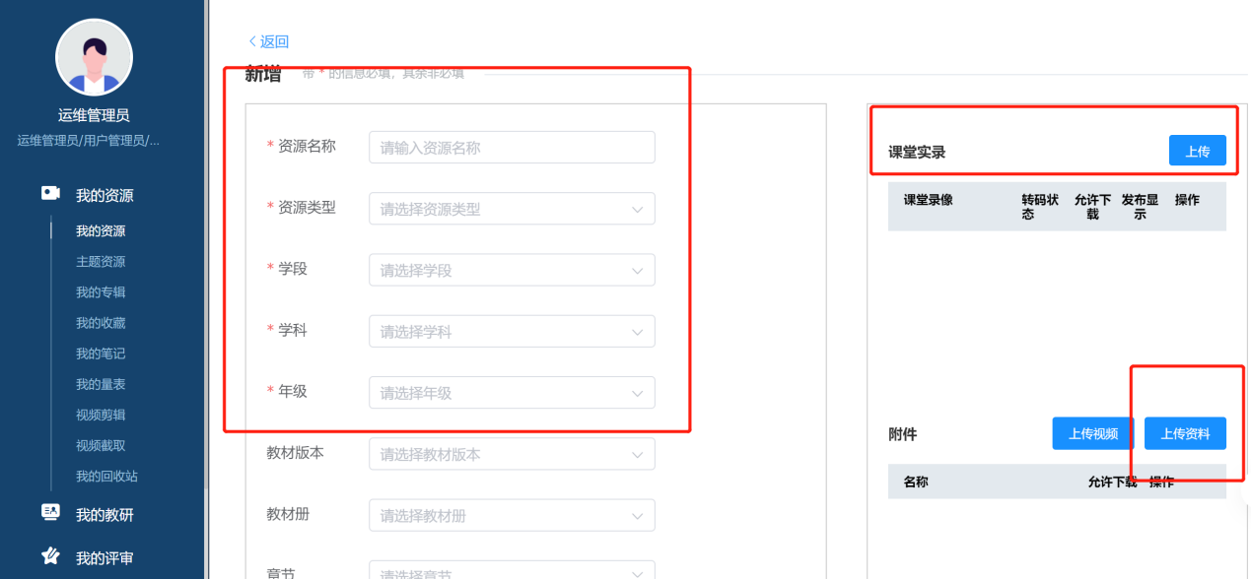

1. 会出现上传页面，点击 选择文件，选择要上传的视频文件，点击开始上传（格式要求MP4文件，视频编码H264，大小不超过1.5G）。

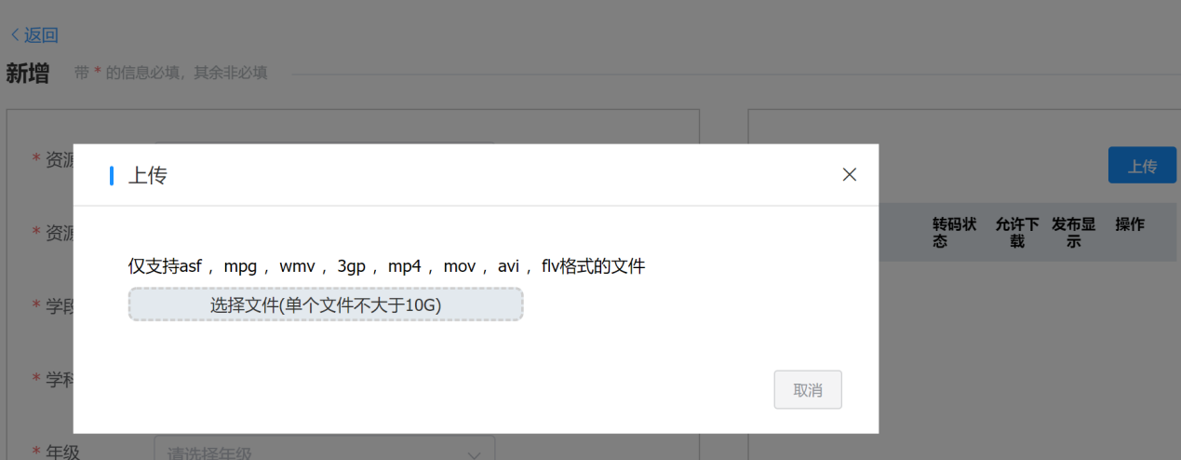

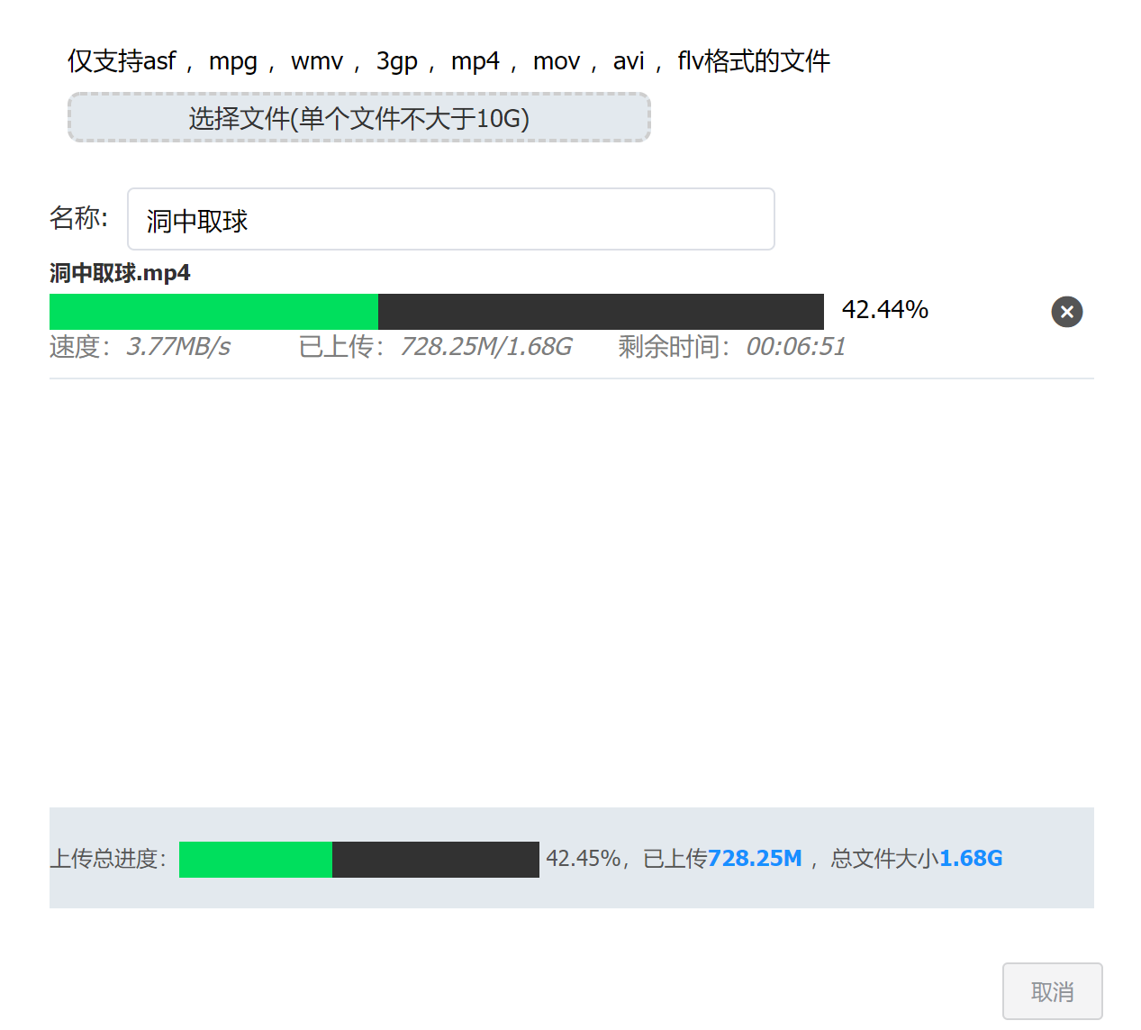

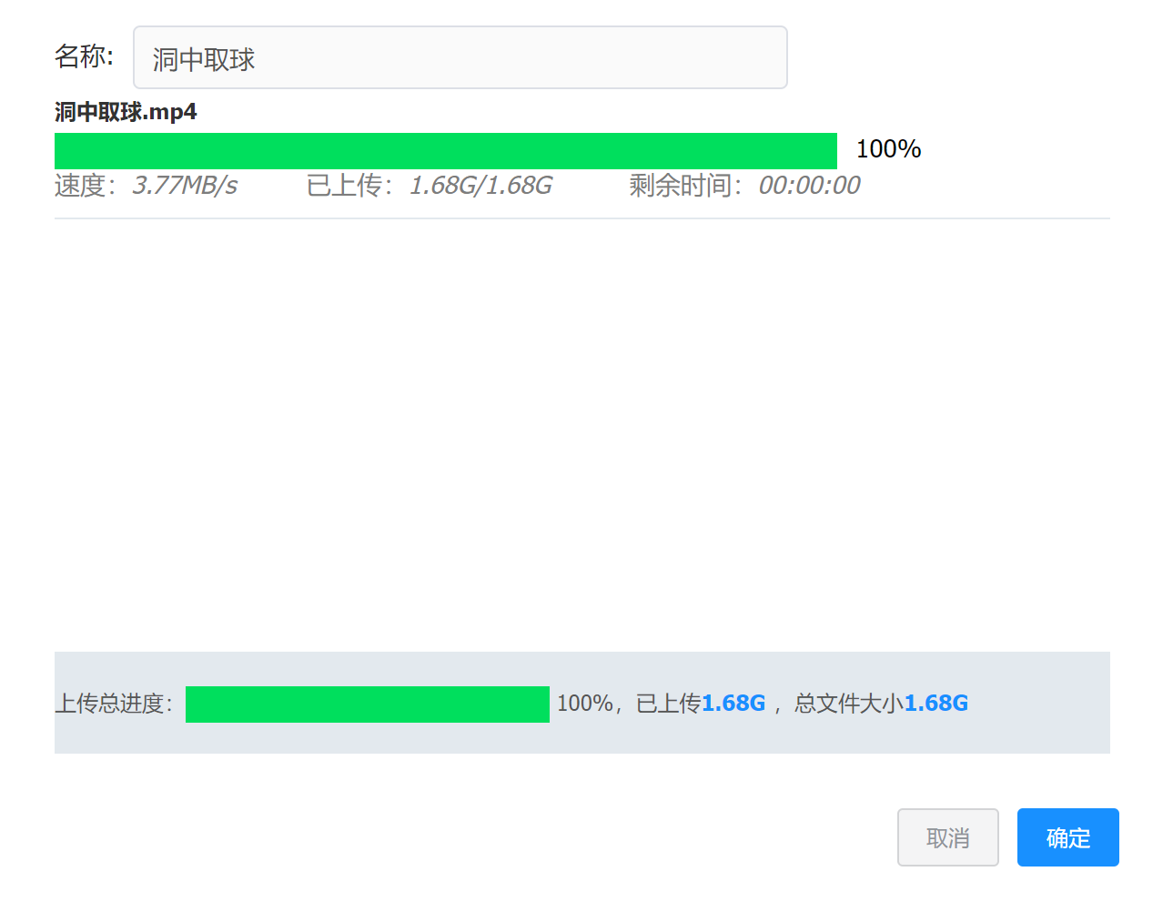

1. 上传完成后，点击确定按钮。返回到新增详情页，点击保存，可以完成此次视频上传。

## 优课评选报名

1. 首页—左上角门户切换到教育局，名师课堂---优课评选模块中可以看到正在进行中的活动，按照通知里找到自己作品对应的小组。

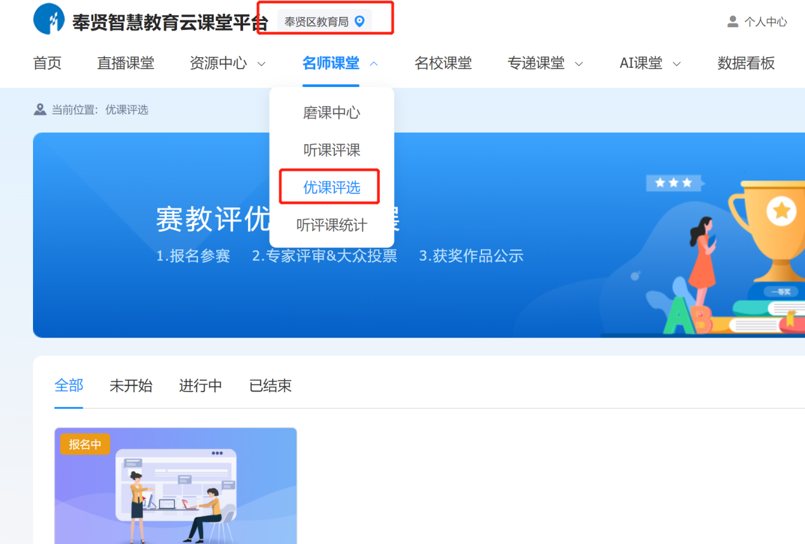

1. 进入活动专栏后点我要报名，录播参赛---选择录像，在报名时间段内完成作品参赛报名。

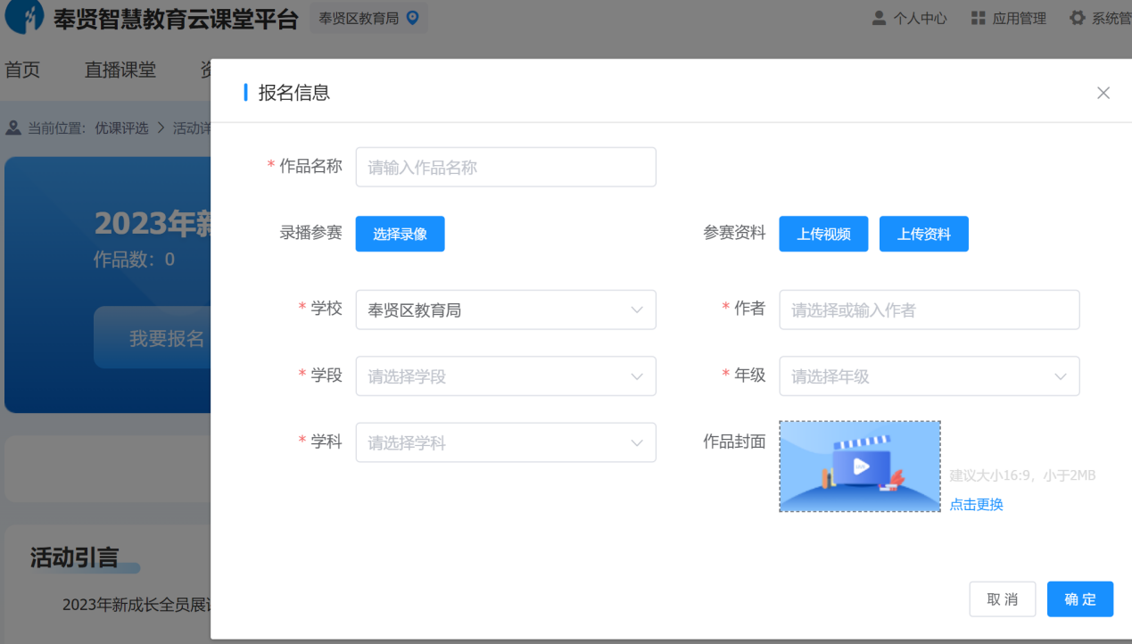

**常见问题**

1. 云课堂页面打不开或者教育云账号无法跳转登录？

答：浏览器只能使用谷歌或者360极速模式。

1. 上传视频打不开？

答：视频格式要求MP4格式，视频编码H264，大小不超过1.5G，其余格式均不支持。

1. 上传后的视频播放有声音没图像或有图像没声音？

答：确认文件是否经过转码处理，上传后在个人中心—我的录像库里先播放确认是否正常。

1. 报名阶段多次报名同个文件或者文件需要修改？

答：报名后文件无法修改，请联系云课堂管理员进行处理。

教育培训管理中心

2025年5月21日